Sinyal 2 Yusril Arzaqi Tehnik Komputer 21.2

1.Gambarlah Simbol IC OP AMP

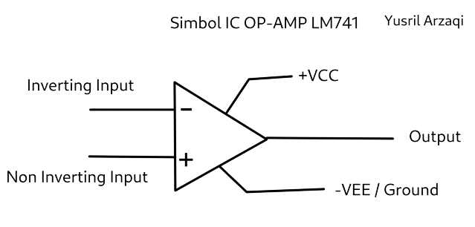

2. Definisikan Pin Diagram IC LM741 dan fungsi masing-masing pin.

1. Offset Null, berguna untuk jika kita ingin menghilangkan tegangan offset.

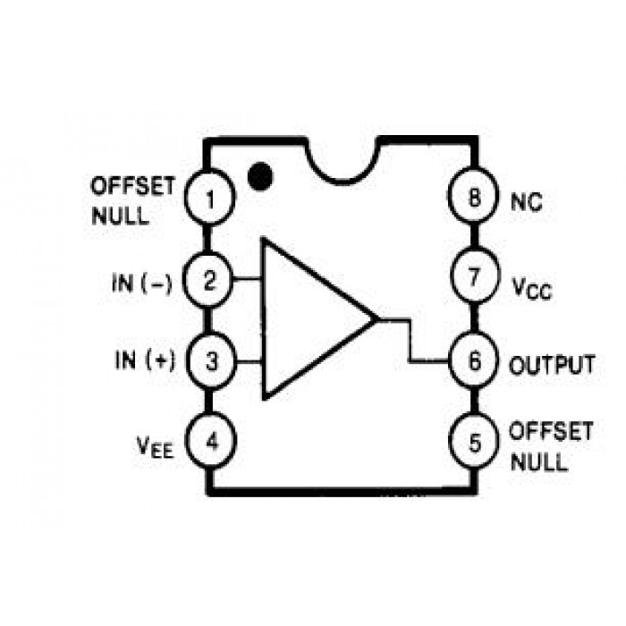

2. Inverting input, berguna untuk input inverting.

3. Non inverting input, berguna untuk input non inverting.

4. VEE, catu daya negatif (-)

5. Offset Null, berguna untuk jika kita ingin menghilangkan tegangan offset.

6. Ouput, keluaran yang dihasilkan

7. VCC, catu daya positif (+).

8. NC, Not Connecterd, pin ini tidak digunakan.

3.Bagaimana cara memberikan suply pada IC OP-AMP?

* Sensor cahaya.
* Saklar.
* Sensor suara.